第三单元民间故事单元作业设计

一、单元信息

基本信息 | 学科 | 年级 | 学期 | 教材版本 | 单元名称
基本信息 | 语文 | 五年级 | 第一学期 | 教育部组织编 写 (人民教育 出版社出版) | 第三单元
课 时 信 息 | 序号 | 课时名称 |  | 对应教材内容
课 时 信 息 | 1 | 《猎人海力布》 |  | 第 8 课
课 时 信 息 | 2 | 《牛郎织女 ( 一) 》 |  | 第 9 课
课 时 信 息 | 3 | 《牛郎织女 (二) 》 |  | 第 10 课
课 时 信 息 | 4 | 《讲民间故事》 |  | 口语交际
课 时 信 息 | 5 | 《缩写故事》 |  | 习作
课 时 信 息 | 6 | 《语文园地》 |  | 语文园地
课 时 信 息 | 7 | 《快乐读书吧》 |  | 快乐读书吧

二、 单元分析

单 元 分 析 | 课标要求 | 本单元编排了三篇课文 (《猎人海力布》《牛郎织女 (一) 》《牛郎织 女 (二) 》) ，以及口语交际、习作、语文园地和快乐读书吧。民间故事的 人文主题与创造性复述、缩写的语文要素，是制定本单元学习目标的重要依 据。  《义务教育语文课程标准 (2022 年版) 》中对第三学段有明确的要求： “独立阅读散文、小说、诗歌等文学作品，在阅读过程中能获取主要内容， 用朗读、复述等自己擅长的方式呈现对作品内容的理解；能用文字、结构图 等方式梳理作品的行文思路；能通过诵读、改写、表演等方式，表达自己对 感人情境和形象的理解与审美体验；在文学体验活动中涵养健康向上的审美 情趣。 ”这是语文课当中对阅读所提出的要求。  因此，围绕本单元语文要素“创造性复述”和“缩写故事”，我们设计 了改编课本剧、根据课文内容绘制思维导图和连环画、开展家庭故事交流会 等形式，旨在通过丰富的综合性作业，让学生以自主、合作、探究的方式积 极主动地完成作业，以达到新课标的要求。
单 元 分 析 | 教材分析 | 本单元以“民间故事”为主题，语文要素是“了解课文内容，创造性地 复述故事”，精心编排了三篇课文 (《猎人海力布》《牛郎织女 ( 一) 》《牛 郎织女 (二) 》) ，以及口语交际、习作、语文园地和快乐读书吧。  本单元三篇课文均向学生渗透了复述的方法与策略，并在课后习题的编 排上有所体现。《猎人海力布》要求学生转换口吻讲故事，《牛郎织女 (一)》 则要求学生能对部分故事情节进行想象，“添油加醋”地复述课文——这是 围绕课后习题以及语文要素进行的复述方法的示范与指导。  而《牛郎织女 (二) 》布置了“绘制连环画”的任务，除了梳理故事情 节之外，还暗含了合理使用媒介辅助复述以增强趣味性的要求，是一次创造 性复述的综合练习。另外，教材在 “交流平台”“口语交际”中也融入了 创造性复述的练习或方法， 旨在引导学生多阅读，多表达，多体验。  值得一提的是，本单元的习作“缩写故事”与创造性复述是具有内在联 系的。“创造性复述”是将原本简略的情节说得更具体，而“缩写”则是将 较长的故事简洁地表达出来，也是对文本的一次再“创造”。可见，本单元 阅读要素和习作要素，一个是从简入丰，一个是由丰及简，互为可逆。

 | 与前后单  元 (知识)  的关系 | 与前面单元 (知识) 的关系：  本单元的语文要素是“了解课文内容，创造性地复述故事”。  复述是一项重要的综合性语文训练。统编教材按照“阅读与表达并重” 的思路综合编排，统筹规划训练目标序列。关于“复述”这项训练，统编教 材也是做了阶梯式课程编排。  二年级“复述”训练刚刚起步，统编教材在安排“复述”训练的地方， 向学生提供形式多样的“复述支架”，引导学生简要复述：比如《蜘蛛开店》 是根据“示意图”讲故事，《小毛虫》是借助提示的“相关词句”讲故事。  到了三年级，则是要素训练，方法建构。三年级下册第八单元明确提出 了“了解故事的主要内容，复述故事”的语文要素，在精读课文的学习中围 绕单元训练要点，逐步提出复述的要求：比如在《慢性子裁缝和急性子顾客》 这篇课文里面提出填表格，再借助表格复述故事。在《漏》这个民间故事里 面，要求学生借助示意图和文字提示，复述这个故事。在接下来的“交流平 台”中，对复述故事的方法进行提炼和总结。  到四年级的时候，随着学生概括能力的提高，转而让学生进行简要的复 述。在四年级上册第八单元也安排了专门的“复述”训练单元。  从简要性复述到细节性复述，从情节性复述到创造性复述，“复述课文” 训练层层推进，这都为本单元的学习打下坚实的基础。  与后面单元 (知识) 的关系：  本单元习作“缩写故事”，是引导学生在原文的基础上，去粗取精的一 个过程。这为六年级下册第二单元习作“写故事梗概”的学习做了良好的铺 垫。  本单元在三篇课文的课后习题，语文园地的交流平台、词句段运用等地 方介绍了创造性复述的方法与策略 (如“增加想象，添油加醋法”“变换角 色法”等) ，这些方法的归纳与总结对训练学生的思维方式、锻炼学生的语 言组织能力都有很大帮助。当然，这些复述方法的学习，也能提高学生们的 语言表达能力和思维的条理性，让他们的表达更具有逻辑性、创新性。这对 学生日常交流以及习作创作都大有裨益。
 | 在教材或  教学中的  地位与作  用 | 统编教材依据儿童语言能力发展特点，循序渐进地引导学生练习复述， 在训练目标的设定上具有层次性、连续性和发展性。如果说二年级借助提示 复述课文并讲述故事是“有序地说”，三年级、四年级在了解故事主要内容 的前提下复述故事是“有重点地说”，那么本单元“了解课文内容，创造性 地复述故事”便是“有智慧地说”。  通过这样的纵向比较，便能看出本单元是搭建“复述”这一能力阶梯的 最后一步也是最关键一步，同时也是促进学生言语思维能力提升的关键一 步。  本单元的三篇课文，在课后习题上向我们逐渐深入地渗透了“发挥想象， 添油加醋”“变换角度”等创造性复述方法与策略。与此同时，语文园地的 交流平台又将这些方法与策略进行系统地归纳与总结。随后，词句段运用二 又给我们做了具体示范与指导，即在合适的情节处，放飞想象，增加恰当的 “动作、语言、神态、心理、环境”等描写，为文章补白。这样的示范指导， 不仅能帮助学生更好地习得“创造性复述”的方法，更能帮助学生在文章创 作上大放异彩。  我们在使用教材的时候不仅要知道教什么，还要知道学完之后给孩子留 下什么。学生从民间故事中能感受传统文化的魅力，创造性复述民间故事也

 |  | 是培养学生的创新精神和实践能力。本单元倡导自主、合作、探究的学习方 式，特别强化了语言文字的运用，强化语文和生活的联系，也是着眼于全面 提高学生的语文素养。
 | 学情分析 | 复述，是一种重要的语文能力。统编语文教材依据小学生言语能力发展 规律，组织学生从详细复述到简要复述，再到创造性复述，循序渐进地提升 学生复述的能力。学生逐渐从发展低阶思维到高阶思维，体现了复述能力养 成目标的层次性、连续性和发展性，稳步促进学生语文素养的提升。  民间故事对学生来说并不陌生。有些民间故事，学生多有接触。只是故 事内容中的细节描述有所不同。学生大多都十分喜欢民间故事，阅读这些故 事对学生来说难度不大，主要难在创造性复述上。很多学生会将“复述”变 成背课文。此外对于“缩写”，学生能“长话短说”，但用什么方式“长话 短说” ，哪些文字“长话短说” ，是有难度的。

三、单元学习与作业目标

序 号 | 内容 | 单元学习与作业目标 | 能力层级
1 | 字词识写 | 认识 24 个生字，会写 25 个字，会写 31 个词语，认识 1 个多音 字。 | 掌握
2 | 语言积累 | (1)体会意思相近的俗语和成语不同的表达效果。 | 理解
2 | 语言积累 | (2)朗读、背诵古诗《乞巧》。 | 掌握
3 | 阅读理解 | (1)能用较快的速度默读课文，把握课文主要内容。 | 分析综合
3 | 阅读理解 | (2)能创造性地复述故事。 | 表达运用
4 | 口语交际 | (1)讲故事时，能大胆想象，适当丰富故事里的细节。 | 表达运用
4 | 口语交际 | (2)能配上相应的动作和表情讲故事。 | 表达运用
5 | 习作表达 | (1)学习缩写故事的一般方法。 | 表达运用
5 | 习作表达 | (2)学习缩写民间故事，做到内容完整、情节连贯、语句通顺。 | 表达运用
6 | 快乐读书 吧 | (1)产生阅读中国民间故事的兴趣，能自主阅读中外民间故事， 了解故事主要内容。 | 鉴赏评价
6 | 快乐读书 吧 | (2)能初步了解民间故事的特点，能感受故事中传递的价值观。 | 鉴赏评价
6 | 快乐读书 吧 | (3)能感受民间故事的快乐，乐于和大家分享读到的民间故事， 做民间故事的传承人。 | 探究创造

四、课时作业

8.《猎人海力布》 (第一课时作业)
作 业 层 次 | 作业内容 | 作业分析与设计意图 | 评价设计 | 时 长
基 础 性 作 业 | 一、细心辨读，我能行。 (画“ √ ”给加点字  选择正确的读音) | 这 两 题 在 设 计 上 我 们秉承的中心理念是“抓 基础，提趣味” 。整体作 业的呈现体现了基础性， 主要考察学生对于拼音、 字词的把握，这也是整个 小学阶段的学习重点。  其次，此作业名称的 设计上：“拼音”—— “细 心辨读，我能行”； “词 语 ”— — “ 词语 闯关 ， 我最棒” ，让完成作业如 闯关夺宝，趣味十足，激 发了学生的学习动力。 | 评价主体  学生☑ 教师□  评价方式：  自我评价☑ 生生互评☑ 教师评价□ | 5  分  钟
基 础 性 作 业 | 纪念 (liàn niàn) 狂风怒号 (háo hào)  牺牲 (xī  xiē)  méi)  ．  淹没 (mò  二．词语闯关，我最棒。  (1) 老师 dīnɡ zhǔ 我们，做人要诚实，不能说 huǎnɡ huà ，否则 hòu huǐ 不及。  (2) 眼看天黑了,岚岚还没有回家，妈妈 jiāo jí万分。  (3) 要是再 chí yán 一会儿，飞机就要起飞了。  (4) 爷爷亲手做的万花筒，我视若 zhēn bǎo。  (5) 泥石流来了，山体发生了 bēnɡ tā 。  (6) 你 fā shì也没有用，我是绝对不会相信你 的。 |  | 评价主体  学生☑ 教师□  评价方式：  自我评价☑ 生生互评☑ 教师评价□ | 5  分  钟
提 升 性 | 三、故事内容，我知晓。  1.这个民间故事的主人公是 ( ) 。  2.根据课文内容，给下列故事情节排序。 (填序  号) | 本 题 作 业 旨 在 考 察 学生对文章的整体把握， 但 又 不 是 填 鸭 式 的 让 学 生 背 诵 主 要 内 容 亦 或 是 主要内容填空 。给故事情 节排序，作业既精简又体 | 评价主体  学生☑  教师□ | 2  分  钟

作 业 | ①获信息，劝搬家。  ③救白蛇，得宝石。 ( ) ( ) → | ②说实情，变石头。  ④分猎物，助乡亲。  → ( ) →  ( ) | 现一定的趣味性，符合双 减 政 策 减 量 不 减 质 的 要 求。 | 评价方式：  自我评价☑ 生生互评☑ 教师评价□
综 合 性 作 业 | 四、来龙去脉，我把握。  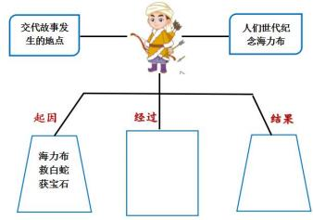 |  | 本 题 通 过 设 置 填 写 思维导图的形式，激发学 生 把 握 文 章 整 体 脉 络 的 兴趣。 | 评价主体  学生☑  教师☑  评价方式：  自我评价□ 生生互评☑ 教师评价☑ | 5  分  钟
8.《猎人海力布》 (第二课时作业)
作 业 层 次 | 作业内容 |  | 作业分析与设计意图 | 评价设计 | 时 长
基 础 性 作 业 | 一、人物形象，我知晓。 (请你根据提示，用一  个词概括海力布的形象)  1.他每次打猎回来，总是把猎物分给大家， 自己 只留下很少的一份。 ( ) 2.他抬头一看，一只老鹰抓着一条小白蛇正从头 上方飞过。他急忙搭箭开弓，对准老鹰射去。老 鹰 受 了 伤 ， 丢 下 小 白 蛇 逃 了 。  ( ) 3.海力布知道着急也没有用，不把为什么要搬家 说清楚，大家是不会相信的。再一迟延，灾难就 要夺去乡亲们的生命要救乡亲们，只有牺牲自己。 ( ) |  | 本题的设计旨在帮助 学生借助文本中的词句提 炼、归纳海力布的人物形 象。这样的设计能很好地帮 助学生解决本课的学习目 标：抓住文中描写人物言行 的词句，细心体会海力布热 心助人，舍己救人的高贵品 质。 | 评价主体  学生☑  教师☑  评价方式：  自我评价□ 生生互评☑ 教师评价☑ | 3  分  钟

综 合 性 作 业 | 二、图文并茂，我设计。 (请你为《猎人海力布》 设计连环画，并配上文字) |  |  | 《课程标准(2022版)》 明确指出：“教学中要努力 体现语文课程的实践性和 综合性，重视培养学生的创 新精神和实践能力。”由此 可以看出，课后实践作业举 足轻重。本题就是以新课标 为指引，以课文内容为依 据，以本单元语文要素“了 解课文主要内容，创造性地 复述故事”为抓手，设计让 学生感兴趣的题目。  本题结合美术学科，实 现语文、美术学科的整合， 能在一定程度上激发学生 的学习兴趣，提升学生的综 合素养。 | 评价主体  学生☑  教师☑  评价方式：  自我评价□ 生生互评☑ 教师评价☑ | 20  分  钟
综 合 性 作 业 | 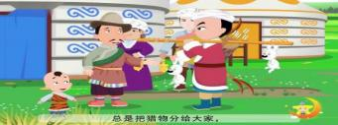 |  |  |  | 评价主体  学生☑  教师☑  评价方式：  自我评价□ 生生互评☑ 教师评价☑ | 20  分  钟
综 合 性 作 业 |  | 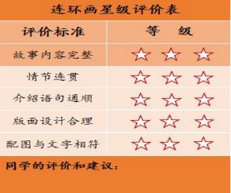 |  |  | 评价主体  学生☑  教师☑  评价方式：  自我评价□ 生生互评☑ 教师评价☑ | 20  分  钟

9.《牛郎织女 (一) 》 (第一课时作业)
作 业 层 次 | 作业内容 | 作业分析与设计意图 | 评价设计 | 时 长
基 础 性 作 业 | 一、字音辨读，我能行。(画“ √ ”给红字选择 正确的读音)  勤恳 (kěn kěng) 筛选 (sāi shāi)  梭子( suō shuō) 酿酒(niànɡ liànɡ)  瞌睡 (ké kē) 牛虻 (mánɡ ménɡ)  他因为小时候生病，落 (là luò lào) 下 了腿脚不便的毛病 ，走路总是会落 ( là luò lào) 后与别人，但他做事从不丢三落 (là luò lào) 四。  二、拼写填空，我最棒。 (根据拼读提示，将汉  字横线上)  1.牛 ____lánɡ 的 ____diē 娘都死了，跟着 哥 ____sǎo 子 过 日 子 ， 后 来 他 们 分 家 把 一 _____liànɡ 车给他，他不稀____hǎn ，便牵着老 牛走了。  2.老牛给他牵线，告诉他给他要____shā 衣 的仙女就是他____qī子。  3.织女难得来一____tànɡ 人间，遇见他，两 人结 ____hūn ，承诺过一____bèi 子。  4.织女用腮帮 ____āi 着老牛的耳朵，算作 见面礼。 | 字词是本单元重点词 语巩固作业。字音辨读，在 朗读课文的基础上，考查学 生能否读准字音，尤其是强 化对多音字的记忆。  根据拼音填写汉字,训 练学生主动记忆和书写的 能力，同时将字放在句中考 查，强化学生对课文内容的 理解。  了解和把握课文内容， 抓好字词，始终是小学阶段 语文的基础。这项作业,既 积累了词语,同时也训练了 学生的思维能力 | 评价主体  学生☑  教师☑  评价方式  自我评价 □ 生生互评 ☑ 教师评价 ☑ | 10  分  钟
提 升 性 作 业 | 三、故事内容，我知晓。 (根据课文内容选择正  确的情节，填序号)  童年 → 成人 → 成家  ( ) ( ) ( )  ①身世凄苦 ②照顾老牛 ③得牛相助  ④赶出家门 ⑤结识织女 ⑥与牛相依 | 结合本课的学习 目标 以及单元语文要素“提取主 要信息，缩写故事”，缩写 的方法是提取主要信息，需 要学生要梳理、整合文本中 的关键信息。本题提炼故事 情节，能帮助学生更好的梳 理课文内容，为下节课创造 性复述打下基础。 | 评价主体  学生☑  教师☑  评价方式  自我评价□ 生生互评☑ 教师评价☑ | 5  分  钟
综 合 | 一、故事大王，非你莫属。  选择课文中的片段，用你喜欢的方式 (如： 借助思维导图讲故事、配音讲故事等) 讲给家人 听。 | 本题通过让学生自主 选择喜欢的片段分享，利用 思维导图等方式搭建支架 初步训练学生在实践中讲 | 评价主体  学生☑  教师□  家长☑ | 25  分

性 作 业 | 二、搜集诗歌，我积累。  搜集牛郎织女的动人故事创作的诗歌，和同 学一起积累分享。 | 故事的能力。  在搜集诗歌的过程中， 感受古今诗人对《牛郎织 女》这个流传千百年的民间 故事的情感，从而强化学生 对课文内容的理解，让学生 感受传统文化中民间故事 的无限魅力。 | 评价方式  自我评价□ 生生互评☑ 教师评价□ 家长评价☑ | 钟
9.《牛郎织女 (一) 》 (第二课时作业)
作 业 层 次 | 作业内容 | 作业分析与设计意图 | 评价设计 | 时 长
提 升 性 作 业 | 一、人物品质，我知晓。  这个民间故事中牛郎和织女能够走到一起，  是因为他们都有 ( ) 的品质和  ( ) 的精神。  二、阅读训练，我能行。 (根据要求完成练习)  牛郎随口哼几支小曲儿，没人听他的，可是 牛摇摇耳朵闭闭眼，好像听得挺有味儿。牛郎心 里想什么，嘴里就说出来，没人听他的，可是牛 咧 (liě liè) 开嘴，笑嘻嘻的，好像明白他的 意思。他常常把看见的、听见的事告诉牛，有时 候跟它商量一些事。牛好像全了解，虽然没说话， 可是眉开眼笑的，他也就满意了。自然， 有时候 他还觉得美中不足，要是牛能说话，把了解的和 想说的都一五一十地说出 来，那该多好呢。  1.给文中加点字选择正确的读音，打“ √ ”。  2. 文中三个“好像”体现出牛郎和老牛的关系  。  __________________ | 提升性作业，在了解课 文后，再对文本进行更深层 次的探究。梳理故事情节， 感受人物形象，感悟人物的 精神品质，体会民间故事中 传递的真善美，也是对学生 的价值观导向。  同时初步进行创造性 复述，合理想象，增添细节 (如人物的动作、语言、神 态、外貌等描写) ，因此在 阅读理解第三小题中用小 练笔的形式对这一方法进 行强化巩固。 | 评价主体  学生□  教师☑  评价方式  自我评价□ 生生互评□ 教师评价☑ | 15  分  钟

3.从选文中选择你喜欢的情节，仿照示例，发挥 想象，完成表格。
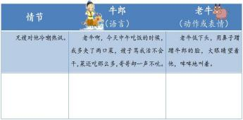

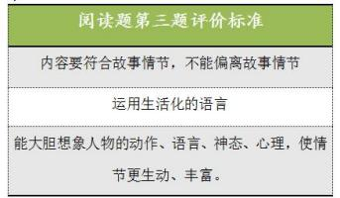
综 合 性 作 业 | 一、作业超市，我来选。 (以下两项作业请根据 兴趣或条件，选择一项。)  ( 一) 生生交流，我参与。  课文中有很多不可思议的地方，如，老牛突 然会说话了，它知道织女何时会下凡。在其他的 民间故事中找出你觉得不可思议的情节，和同学 一起交流。  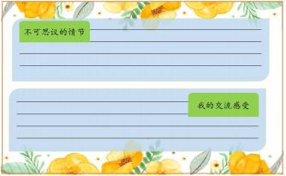 | 作业超市的设计，旨在 把作业的自主选择权交还 给学生。这样的作业更能让 他们愿写、会写、乐写，激 发他们的创造性与潜能，培 养他们自主学习的能力。  生生共读文本，相互交 流故事中的奇妙情节，充分 感受民间故事的趣味性，从 而更积极地寻找、阅读更多 古今中外民间故事。  “演员请就位”突显学 生个性，提高学生学习兴趣 与实践能力。将课文改编成 戏剧也是在形式上和内容 上将民间故事进行创编。让 学生在改编、表演中创造性 复述课文有一定难度，但是 在课文学习的基础上进行 改编也是将复述进行形式 和内容上的创新，同时也是 对学生自主、合作、探究能 | 评价主体  学生☑  教师☑  评价方式  自我评价□ 生生互评☑ 教师评价☑ | 30  分  钟

 | (二) 演员请就位。  小组合作，把课文改编为剧本，分配好角色， 熟悉台词，感受表演的快乐！  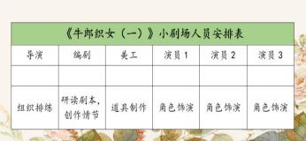  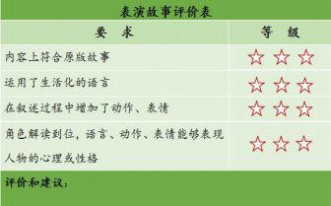 | 力的培养。

10.《牛郎织女 (二) 》 (第一课时作业)
作 业 层 次 | 作业内容 | 作业分析与设计意图 | 评价设计 | 时 长
基 础 性 作 业 | 一、字音辨读，我能行。 (画“ √ ”给加点的字选  择正确的读音)  衰老 ( shuāi suāi ) 惩罚 ( chén chéng ) 富丽堂皇 ( huán huáng) 拗不过 (niù ào ) 两个筐 ( kuàng kuāng ) 依偎 ( wēi wèi )  二、故事情节，我提炼。(请你以小标题的形式概括， 将情节图补充完整，并根据情节图复述故事)  幸福生活— ( ) —织女被抓— ( ) —  ( ) | 第 一 题 在 学 生 默 读课文的基础上考查 学生是否能读准字音； 第二题读通课文，理解 了课文内容后对故事 情节进行梳理，通过情 节图来复述故事，在复 述时适当地进行形式 和内容上的创造，由读 到说，由说到创。由此， 学生对民间故事才能 有所思有所悟有所获。 | 评价主体  学生☑  教师☑  评价方式  自我评价□ 生生互评☑ 教师评价☑ | 10  分  钟
综 合 性 作 业 | 一、创想连环，我来画。  连环画，又称连环图画、小人书等，是一种古老 的中国传统艺术，在宋朝印刷术普及后最终成型。以 连续的图画叙述故事、刻画人物，这一形式题材广泛， 内容多样，是老少皆宜的一种通俗读物。  个人或者小组合作为《牛郎织女》这个故事创作 连环画，并配上简短的文字，借助连环画讲述故事。  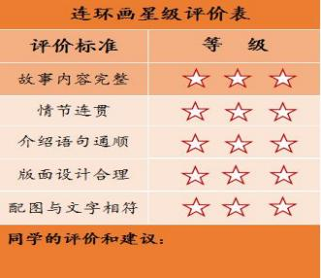 | 让 学 生 创 造 性 复  述，要搭起学生创造性 复述的支架。创作连环 画，并配上文字，根据 画的内容讲故事。学生 由此展开想象，给故事 增加合理的情节或变 换情节。绘制连环画既 是对《牛郎织女》文本 的再次创编，也是对审 美能力的培养。  将 文 学 作 品 与 影 视作品相比较，更能强 化学生对人物形象和 故事情节的记忆，并且 在比较中发现不同之 处，潜移默化地影响学 生，引发学生对于故事 的思考，从而对故事内 容进行大胆、合理的想 象，对于创造性复述有 着积极的意义。 | 评价主体  学生☑  教师☑  评价方式  自我评价□ 生生互评☑ 教师评价☑ | 30  分  钟

二、观看电影，我发现。 (选做题)
享受视觉盛宴：欣赏赵晓春执导的国产动画片《牛 郎织女》，和同伴说说电影与书中故事的不同之处与 观影感受。

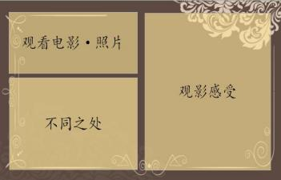

口语交际《讲民间故事》
作 业 层 次 | 作业内容 | 作业分析与设计意图 | 评价设计 | 时 长
综 合 性 作 业 | 中国民间故事是劳动人民共同创造的精神财  富，是中华民族智慧的结晶。传承经典民间故事， 弘扬中国传统文化。请你举办一场“校园民间故事 会” ，和你的朋友们一起交流分享你喜欢的民间故 事。  一、民间故事，我收集。  举办前，我们需要收集资料做好准备工作，请 将你收集到的民间故事相关资料装到下面的箱子里 去吧！    二、民间故事，我主讲。  选择你最喜欢的民间故事，发挥你的想象力和 创造力，为民间故事增加一些有意思的情节，成为 民间故事的讲述者和传承人。和你的同学一起开展 一场“校园故事交流会” ，根据下面的评价表来打 分选出故事大王。  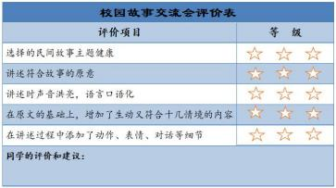 | 儿童本来就是喜欢 听故事的，课文学习的 过程也是学生享受故事 的过程。学生在收集与 故事相关的资料、听故 事、讲故事的过程中不 断丰富他们的知识，提 高其语言理解及表达能 力，启发他们的想象力、 创造力和思维能力。  《课程标准 (2022 版) 》指出“语文课程 是一 门学习国家通用语 言文字的综合性、实践 性课程” 。开展校园故 事交流会正是创造性复 述在实践中的应用。 | 评价主体  学生□  教师☑  评价方式  自我评价□ 家长评价☑ 教师评价□ | 30  分  钟

习作《缩写故事》
作 业 层 次 | 作业内容 |  | 作业分析与设计意图 | 评价设计 | 时 长
综 合 性 作 业 | 一、民间故事，大闯关。  ( 一) 句子大变身 (给下面两个句子进行缩句。) 闯关锦囊：抓住关键词缩句。  1. 同学们渴望进步、热爱读书的热情，又一次深深地 印在老作家心上。  ________________________________________________  ________________________________________________  2.广场上千万盏灯静静地照耀着天安门广场周围的 宏伟建筑。  ________________________________________________  ________________________________________________  (二) 故事小播客  凡凡家要开展一个家庭民间故事交流会，请你 为她推荐你喜欢的的课内外民间故事。 |  | 本题针对不同层次的 学生，循序渐进设计有梯 度的题目，从缩写句子到 缩写情节再到最后缩写一 个完整的故事，将习作的 任务难度分解，从而使各 个学习水平的学生都能易 于动笔。  最后让学生缩写完整 的故事时，通过锦囊进行 提示， 旨在让学生在学习 了缩写的方法后能够有效 利用。  在“缩写情节”的题 目设计上，我们以“故事 播客”的形式展开，作业 的目的为他人推荐，将平 淡的作业变得有趣。让学 生成为学习的主人，体现 了学生的主体地位。 | 评价主体  学生☑ 教师☑  评价方式  自我评价☑ 生生互评☑ 教师评价☑ | 40  分  钟
综 合 性 作 业 | 民间故事推荐卡一 (例) |  |  | 评价主体  学生☑ 教师☑  评价方式  自我评价☑ 生生互评☑ 教师评价☑ | 40  分  钟
综 合 性 作 业 | 民间故事 | 猎人海力布 |  | 评价主体  学生☑ 教师☑  评价方式  自我评价☑ 生生互评☑ 教师评价☑ | 40  分  钟
综 合 性 作 业 | 推荐理由 | 海力布宁愿自己_____________，也要 ____________，后来他变成了__________。 我觉得海力布______________________。 |  | 评价主体  学生☑ 教师☑  评价方式  自我评价☑ 生生互评☑ 教师评价☑ | 40  分  钟
综 合 性 作 业 | 民间故事推荐卡二 |  |  | 评价主体  学生☑ 教师☑  评价方式  自我评价☑ 生生互评☑ 教师评价☑ | 40  分  钟
综 合 性 作 业 | 民间故事 |  |  | 评价主体  学生☑ 教师☑  评价方式  自我评价☑ 生生互评☑ 教师评价☑ | 40  分  钟
综 合 性 作 业 | 推荐理由 |  |  | 评价主体  学生☑ 教师☑  评价方式  自我评价☑ 生生互评☑ 教师评价☑ | 40  分  钟

(三) 故事传承人 (选择你最喜欢的民间故事，把 它缩写成一个简短的故事，然后讲给你的家人和朋 友听。)
闯关锦囊
1.忠于原文：故事主要情节、人物关系不变。 2.凝练语言：删繁就简，缩短篇幅。 3.缩写方法：摘录、删减、概括、改写。

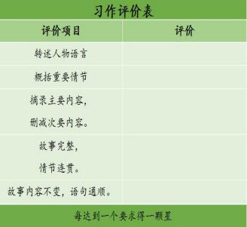

语文园地三
作 业 层 次 | 作业内容 |  |  |  |  | 作业分析与设计意 图 | 评价设计 | 时 长
提 升 性 作 业 | 一、能力挑战，我会填。  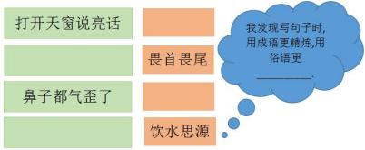  1._________________ ，沙州坝的老百姓时刻想念毛主席 对他们的恩情。  2.“这件事何须隐瞒，_________________ 吧！ ”她迟早 会知道的。  3. 我们年轻人，无论做什么事都要勇往直前，而不是  。  _________________  4.像这样_________________ ，我们必然一事无成。  二、古典诗词，我吟诵。  七夕节又称作女儿节、乞巧节，是中国民间传统节日 之一，在 2006 年 5 月 20 日被国务院列入第一批国家级非 物质文化遗产名录。“牛郎织女”的传说为这个节日增添  了浪漫的色彩，也承载了不少文人墨客的情思和遐想。  1.趣味九宫，我会连。  看到下面的九宫格，你想到的诗句是：__________，  。  ___________ |  |  |  |  | 本 题 将 语 文 园 地中词句段运用第 一题的知识点以填 空的形式呈现，又在 此基础之上设计的 句子填空，让学生在 有效积累成语、俗语 的同时，更准确地把 握它们的含义，以及 它们在使用中的妙 处。 | 评价主体  学生□ 教师☑  评价方式：  自我评价□ 生生互评□ 教师评价☑ | 5  分  钟
提 升 性 作 业 |  | 乞 | 望 | 月 |  |  | 评价主体  学生□ 教师☑  评价方式：  自我评价□ 生生互评□ 教师评价☑ | 5  分  钟
提 升 性 作 业 |  | 家 | 丝 | 红
提 升 性 作 业 |  | 秋 | 条 | 万

2.课外积累，我掌握。 (请你根据课前的积累，将下
列诗歌补充完整吧。)
秋 夕
【唐】杜牧
银烛秋光冷画屏，______________。 天阶夜色凉如水，______________。

鹊桥仙 · 纤云弄巧
秦观
纤云弄巧，_________，银汉迢迢暗 度。_________，便胜却人间无数。
柔情似水，佳期如梦，忍顾鹊桥归路。
_________ ，_________。

快乐读书吧
作 业 层 次 | 作业内容 | 作业分析与设计 意图 | 评价设计 | 时 长
综 合 性 作 业 | 一、民间故事，我来探。  ( 一) 阅读大王  本单元的《牛郎织女》就是我国四大民间故事之一。还 有《孟姜女哭长城》、《梁山伯与祝英台》、《白蛇传》。 这些民间故事中都蕴藏着极为丰富的民族文化遗产。  让我们伴着书香，一起读读这些有趣的民间故事吧，先 读读其他三个民间故事 (若你感兴趣，还可以阅读更多你喜 欢的民间故事) ，完成阅读拓展单。  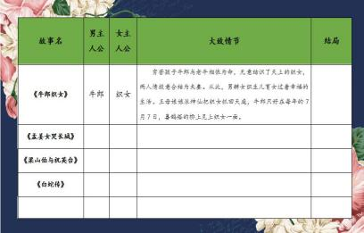 | 此三题，互相 联系、层层递进。 先读民间故事，再 通过读引发兴趣 主动收集，最后如 果愿意，还可以借 助网站传播自己 收集并整理的民 间故事。  “阅读大王” 一题就是秉承新 课标“要重视培 养学生广泛的阅 读兴趣，扩大阅 读面，增加阅读 量，提高阅读品 位 。 ”的理念， 注重培养学生的 阅读兴趣。另外此 题又设计了分层。 阅读另外三个四 大民间故事是面 向全体学生的，同 时又对有能力的 同学提出了阅读 更多的民间故事 | 评价主体  学生☑  教师☑  评价方式：  自我评价□ 生生互评☑ 教师评价☑ | 40  分  钟

 | (二) 头脑风暴  民间故事是千百年来老百姓们智慧的结晶，读过我国古 的民间故事，你发现它们共同的秘密了吗？和你的同学们组 成四人小组或六人小组，快来探究一番吧！  锦囊  同学们，我们可以从人物、情节、结局、语言等角度去 探究民间故事的共同点。  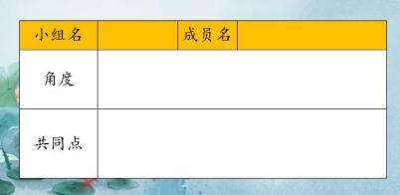  二、民间故事，我来集。  不止我国有民间故事，别的国家也有哦。我们还可以了 解别的国家的民间故事，你可以读一读《非洲民间故事》与 《欧洲民间故事》，还有更多国家的民间故事。把你了解到 的他国民间故事收集到记录卡里吧！  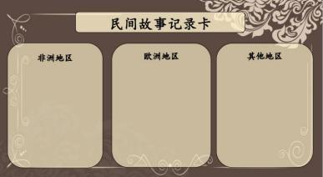 | 的要求。使大部分 学生有成功的愉 快体验，亦使有能 力的学生有充分 发展的空间。  “头脑风暴” 属于探究性作业。 学生小组合作学 习能有效调动学 生们交流讨论的 积极性，增强认知 兴趣，还能在彼此 互助、取长补短的 同时激起思维的 火花。


三、民间故事，我来传。
如果你愿意，还可以试着联系官网工作人员把你收集、 记录并整理的民间故事发表到网站上呢！
